**TUGAS 1 PROYEK PERANGKAT LUNAK**

**METODE PENGEMBANGAN PERANGKAT LUNAK**



Disusun oleh :

Nama : Safira Hasna Setiyani

NIM : A11.2019.12107

Kelas : A11.4606

Mata Kuliah : Proyek Perangkat Lunak

**Teknik Informatika**

**Fakultas Ilmu Komputer**

**Universitas Dian Nuswantoro Semarang**

**2022**

**Jelaskan tiga metode pengembangan perangkat lunak !**

Jawab :

**1. Metode *Waterfall***

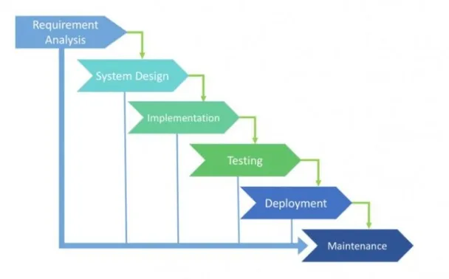

*Waterfall*merupakan metode pengembangan perangkat lunak tradisional yang sistematis. Metode ini memiliki lima tahapan proses, di antaranya *Communication*, *Planning*, *Modeling*, *Construction*, dan *Deployment*.

*Communication* merupakan fase di mana pelanggan atau pemilik proyek menyampaikan kebutuhan dan permasalahannya kepada pengembang. Lalu, bersama-sama mengumpulkan data-data yang diperlukan dan merumuskan fitur-fitur perangkat lunak.

Selanjutnya, menginjak pada proses perancangan. Dimulai dengan merumuskan estimasi kerja, kebutuhan sumber daya, serta perencanaan alur kerja. Berlanjut dengan tahap perancangan struktur data, arsitektur, tampilan, dan algoritma perangkat lunak.

Rancangan kemudian coba diaplikasikan pada perangkat keras komputer dalam bentuk bahasa pemograman. *Construction* juga mencakup tahapan uji coba pengoperasian perangkat lunak untuk mengetahui kelemahannya.

Setelah berhasil dibuat, perangkat lunak disebarluaskan untuk diimplementasikan pada perangkat pengguna secara umum. Temuan-temuan dari pengguna, akan menjadi bahan bagi pengembang untuk mengevaluasi dan memperbaiki perangkat lunak lebih jauh lagi.

**Kekurangan dan Kelebihan Metode *Waterfall***

Metode *waterfall* melibatkan berbagai proses yang sistematis dan komprehensif. Sumber daya dan tahapan pengerjaannya dikumpulkan secara lengkap sehingga dapat mencapai hasil maksimal. Sayangnya, proses tersebut memakan waktu lebih lama.

Sistem dalam metode *waterfall* merupakan proses yang baku, sehingga pengembang sulit melakukan improvisasi. Itulah mengapa metode ini dianggap kurang efektif dan seringkali hanya dipakai dalam pengembangan perangkat lunak atau sistem berskala besar.

**2. Metode *Prototype***

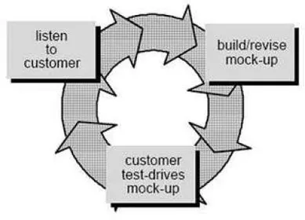

*Prototype* dalam bahasa Indonesia diartikan dengan istilah purwarupa. Istilah tersebut berarti model awal atau rancangan sementara yang masih membutuhkan berbagai penyesuaian sebelum dinyatakan telah memenuhi hasil yang diinginkan.

Terdapat lima tahapan dalam pengembangan perangkat lunak menggunakan metode *prototype*. Dimulai dengan pengumpulan informasi dari pelanggan ke tim pengembang. Lalu, tim akan merencanakan sistem dan mengerjakan purwarupa perangkat lunak.

Hasilnya kemudian diserahkan kepada pelanggan untuk dievaluasi. Jika terdapat permasalahan, tim akan merevisi sistem tersebut hingga benar-benar sesuai dengan kebutuhan pelanggan.

Ketika revisi selesai dan telah diterima, berarti perangkat lunak telah siap diterjemahkan ke dalam perangkat keras. Kemudian, dilanjutkan dengan proses uji coba dan berbagai revisi sebelum mulai dapat digunakan.

**Kekurangan dan Kelebihan Metode *Prototype***

Metode *prototype* digunakan apabila pemilik proyek tahu benar apa yang diinginkannya, tetapi tidak mengetahui bagaimana cara mengaplikasikannya. Kuncinya terletak pada komunikasi yang baik antara pelanggan dan pengembang.

Pelanggan harus menyampaikan kebutuhannya secara jelas. Sementara pengembang juga diharapkan mampu menerjemahkan informasi tersebut agar dapat menghasilkan perangkat lunak yang sesuai. Jika tidak, *prototype* ini tidak akan menjadi metode yang efektif.

Pengembang memperoleh tantangan besar dari pelanggan. Sebaliknya, pelanggan dapat terpuaskan jika pengembang berhasil memenuhi kebutuhannya. Kerja sama kedua pihak akan saling menguntungkan.

**3. Metode Spiral**

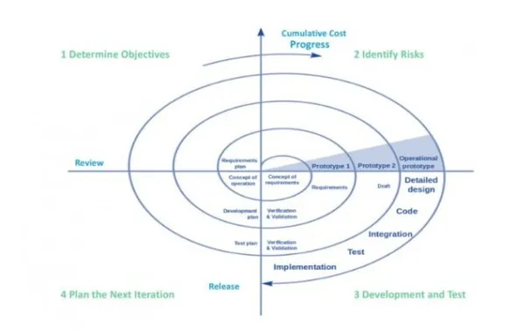

Metode spiral menggabungkan dua metode pengembangan yang telah dibahas sebelumnya, yaitu *prototype* dan *waterfall*. Pengembang melaksanakan *prototyping* dengan cara sistematis khas metode *waterfall*.

Umumnya metode spiral diterapkan dalam pengembangan perangkat lunak berskala besar, sekaligus membutuhkan sistem yang kompleks. Setiap prosesnya selalu disertai dengan analisis mendalam mengenai tingkat risiko dan keberhasilan pengembangan.

Pelaksanaan metode spiral dilakukan dalam lima langkah. Pertama adalah komunikasi, yaitu pemilik proyek menyampaikan kebutuhannya kepada pengembang perangkat runak. Dilanjutkan dengan perencanaan mendetail tentang proyek yang digarap.

Langkah perencanaan diikuti dengan analisis untuk mengidentifikasi berbagai kemungkinan yang bisa terjadi selama pengembangan. Kemudian, pengembangan perangkat lunak mulai dijalankan dan setelah jadi akan mendapatkan evaluasi dari pelanggan.

Kelima langkah tersebut dilakukan secara berulang-ulang pada setiap tahapan pengembangan. Sejak dari pengembangan konsep, pengembangan *prototype*, perbaikan, perubahan, hingga pemeliharaan sistem yang telah jadi.

**Kekurangan dan Kelebihan Metode Spiral**

Metode spiral menerapkan alur kerja yang kompleks, panjang, dan memakan waktu lama. Metode ini tidak cocok untuk proyek kecil-kecilan, apalagi yang berbujet rendah. Sebaliknya, proyek berskala besar dapat dikerjakan dengan mudah menggunakan metode ini.

Selain itu, metode spiral juga kurang tepat jika dilakukan oleh pengembang perangkat lunak yang belum berpengalaman. Prosesnya bisa menjadi terlalu kompleks bagi pemula yang masih memerlukan banyak latihan.